Poziom średniozaawansowany

Pakiet 1: Wiatr hula po polach

Posłuchaj piosenki https://www.youtube.com/watch?v=WPVvnUxbVeU Co robi w niej wiatr?
- Kocha ptaki
- Kręci dorożkami
- Kołacze drzwiami
- Kołysze gałązkami

Porywisty wiatr to taki, który choć jest ogólnie szybki, to od czasu do czasu zwiększa swoją prędkość – i to w sposób nieprzewidywalny. Co jeszcze ma taką cechę i możemy określić jako porywiste?
- Rzeka
- Lektura
- Film
- Droga

Pomyśl o słowie rozszaleć się i co może się tak zachowywać. Wskaż poniżej słowo, które nie pasuje do tego czasownika:
- Sztorm
- Pożar
- Wojna
- Spotkanie

Wskaż grupę słów, które łączą się z przymiotnikiem mocny:
- Wiatr, słońce, alkohol, kości
- Wiatr, kawa, burza, szafa
- Wiatr, ból, woda, choinka
- Wiatr, pokusa, sos, znajomość

Mocny i silny to bardzo podobne słowa – i dlatego często łączą się z podobnymi rzeczownikami. O ile jednak silny odnosi się do siły (fizycznej lub psychicznej), to mocny mówi o intensywności czegoś i jego sile wewnętrznej. Dlatego silny najczęściej łączy się z rzeczownikami konkretnymi, zwłaszcza odnoszącymi się do ludzi (silny mężczyzna) i zwierząt (silny koń), a także do innych, często spersonifikowanych, objektów, którym przypisujemy pewną siłę (silny huragan, silny wstrząs, silny zapach, silny stres, silne emocje). Mocny ma szerszą łączliwość, tzn. jest więcej rzeczowników, które łączą się z mocny niż z silny. Mocny może też łączyć się z rzeczownikami, którym nie przypisujemy siły, np. mocny płot to taki, który nie przewróci się łatwo, mocna kawa to taka, która jest bardzo intensywna w smaku, a mocny film to taki, który wywołał w nas intensywne emocje. Spróbuj znaleźć tu grupę obiektów, które mogą być mocne, ale nie mogą być silne:
- Czerwień, cios, materiał, herbata
- Wiara, organizm, państwo, alibi
- Papierosy, komentarz, wół, deszcz
- Tradycja, argument, charakter, wola

Pakiet 2: Z deszczu pod rynnę

O deszczu, kiedy pada delikatnie, mówimy, że kropi albo mży. A o śniegu?
- Prószy
- Zacina
- Sypie
- Zawiewa

Kiedy deszcz ma duże krople, to może on bębnić. O co deszcz bębni?
- O parapet
- O ścianę
- O buty
- O trawę

W meteorologii mówi się o opadach deszczu lub śniegu. Czego jeszcze może być opad?
- Ziemi
- Wody
- Pyłów
- Ubrań

Na pewno znasz słowo drobny, czyli taki, który jest mniejszych rozmiarów niż standardowo. Na przykład drobny chłopiec to chłopiec mały i chudziutki, a drobny upominek to upominek niewielki i niewiele kosztujący. Nierzadko obiekty, które są drobne, uważamy za niekłopotliwe. Na przykład drobna pomyłka to taka pomyłka, którą nie musimy się martwić, bo nie ma ona znaczenia. Co jeszcze może być drobne:
- Deszcz, krzesełka i długopisy
- Śnieg, kłopot i pieniądze
- Wiatr, błąd i miłość
- Słońce, poduszka i butelka

Popatrz poniższe zdjęcia. Na którym widzimy szybę, która stłukła się w drobny mak?  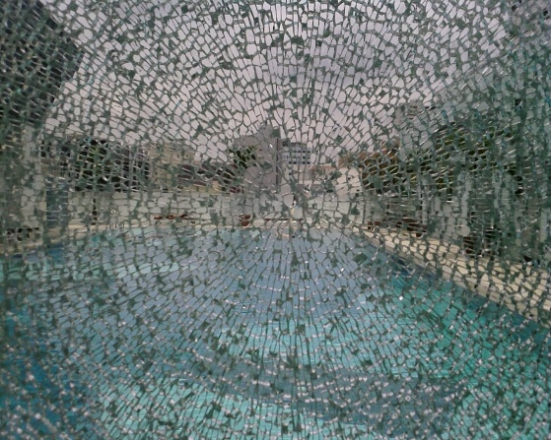 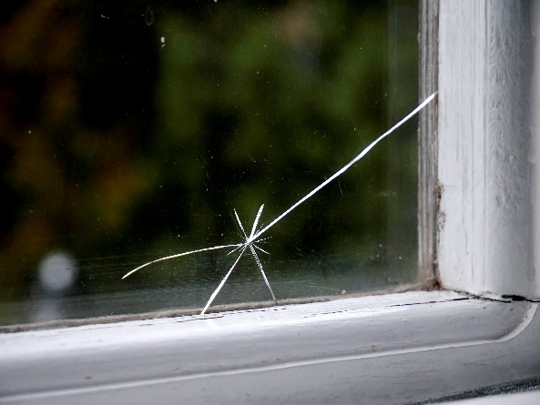

Pakiet 3: Przenikliwy chłód

Wśród poniższych przymiotników znajdź taki, który nie określa rzeczownika chłód w sposób negatywny:
- Przejmujący
- Dotkliwy
- Poranny
- Lodowaty

Co to znaczy, że mróz jest siarczysty? Jeśli interesuje Cię pochodzenie tej frazy i historia języka polskiego, posłuchaj audycji https://trojka.polskieradio.pl/artykul/2047550,dlaczego-mowimy-ze-mroz-jest-siarczysty
- Że odczuwamy go bardzo intensywnie
- Że jest lekki
- Że powoli mija
- Że nabiera siły

Czasownik spowijać oznacza otaczać ze wszystkich stron. W znaczeniu metaforycznym łączy się z rzeczownikami, które nie pozwalają nam widzieć/rozumieć, tego, co jest dookoła. Która para rzeczowników nie pasuje do tej charakterystyki?
- Ciemność, mrok
- Wiedza, pasja
- Dym, mgła
- Tajemnica, cisza

Wiesz, że zjawiska są często personifikowane, tj. przypisuje im się cechy ludzkie, np. niebo płacze w znaczeniu ‘pada deszcz’. Który czasownik może łączyć się ze zjawiskami atmosferycznymi i oznaczać ich stopniowe kończenie się?
- Rozchodzić się (chmury, mgła rozchodzi się)
- Odbiegać (burza, sztorm odbiega)
- Nudzić się (noc, ciemność nudzi się)
- Wyjść (deszcz, śnieżyca wychodzi)

Czasami jest z kolei odwrotnie – to słów pierwotnie opisujących pogodę zaczynamy używać do określenia człowieka. Np. mówimy, że ktoś się zachmurzył, kiedy ta osoba straciła humor. Znajdź wśród poniższych słów czasownik, którego nie możemy użyć w odniesieniu do człowieka w znaczeniu odwrotnym, tj. że człowiek przestał być ponury i odzyskał humor:
- Rozpogodzić się
- Rozjaśnić się
- Odciemnić się
- Rozchmurzyć się

Pakiet 4: W siódmym niebie

Wśród poniższych przymiotników znajdź taki, który nie charakteryzuje nieba jako niebieskie
- Lazurowe
- Modre
- Ołowiane
- Szafirowe

Jakie kolory utożsamiamy ze słońcem i księżycem?
- Złote słońce – srebrzysty księżyc
- Złote słońce – biały księżyc
- Czerwone słońce – biały księżyc
- Czerwone słońce – srebrny księżyc

Mroczny to przymiotnik, który pochodzi od rzeczownika mrok, czyli ciemność. Dlatego na przykład mroczna ulica to taka, na której jest ciemno. Jednak człowiek ma tendencję do interpretowania ciemności jako złej, niebezpiecznej, dlatego mroczny może też określać pewne obiekty jako tajemnicze i powiązane z czymś złym. Np. mroczna atmosfera to taka, w której czujemy, że czyha na nas coś złego. Mroczna muzyka to muzyka ponura, niepokojąca, jak z horroru. Popatrz na poniższe rzeczowniki i wskaż ten, któremu nie przypiszemy takiej charakterystyki:
- Przeszłość
- Film
- Czasy
- Kawa

Wiele przymiotników pochodzących od nazw zjawisk atmosferycznych ma pozytywny. Np. pogodny (człowiek, nastrój, dzieciństwo) to taki, który jest spokojny i pełen radości życia. Czy możesz znaleźć inny przymiotnik pochodzący od zjawiska pogodowego?
- Promienny
- Sielski
- Beztroski
- Kontent

Na pewno wiesz, jakiego człowieka określamy jako kapryśnego: to marudna osoba, często niezadowolona. Ale nie tylko o człowieku możemy tak powiedzieć. Także np. klimat może być kapryśny. To znaczy, że ciągle się zmienia i nie da się przewidzieć pogody. Popatrz na poniższe rzeczowniki i pomyśl, co raczej nie może być kapryśne:
- Los
- Kubek
- Zima
- Rzeka

Pakiet 5: Z dużej chmury mały deszcz

Czasownika przetoczyć się używamy metaforycznie w odniesieniu do sytuacji, która przebiega gwałtownie i chociaż nie trwa długo, to pozostawia po sobie jakieś szkody. Jaki rzeczownik nie pasuje do tej charakterystyki:
- Wojna
- Burza
- Fala protestów
- Rozmowa

Co robi błyskawica?
- Rozdziera niebo.
- Tnie przestrzeń.
- Strzela.
- Wibruje.

Kiedy chmury są nisko na niebie, tak, że wydaje się nam, że możemy ich dotknąć, to mówimy, że chmury
- Leżą
- Wiszą
- Śpią
- Opadają

Co to znaczy, że pogoda jest pod psem?
- Że jest brzydko.
- Że jest idealna pogoda na spacer.
- Że pięknie pada śnieg.
- Że psy chcą iść na zewnątrz się bawić.

Nazwa jednej z polskich zup jest używana na określenie drobnego deszczu. Która?
- Grochówka
- Pomidorówka
- Żurek
- Kapuśniak

